В октябре 2016 года по инициативе Управления по внутренней политике Администрации Президента Российской Федерации стартовал пилотный проект по совершенствованию системы оказания первичной медико-санитарной помощи "Бережливая поликлиника" (далее - пилотный проект). Пилотный проект реализован Министерством здравоохранения Российской Федерации совместно с Государственной корпорацией по атомной энергии "Росатом" с целью внедрения в повседневную практику медицинских организаций, оказывающих первичную медико-санитарную помощь, технологий бережливого производства (lean-технологий), способствующих созданию пациентоориентированной системы оказания медицинских услуг и благоприятной производственной среды по направлениям: обеспечение безопасности и качества, исполнение заказов, устранение потерь и сокращение затрат, создание корпоративной культуры.

Президиумом Совета при Президенте Российской Федерации по стратегическому развитию и приоритетным проектам 26.07.2017 утвержден паспорт приоритетного проекта "Создание новой модели медицинской организации, оказывающей первичную медико-санитарную помощь"

В 2018 году Удмуртская Республика включена Министерством здравоохранения России в число 33-х субъектов Российской Федерации, где реализуется приоритетный проект "Создание новой модели медицинской организации, оказывающей первичную медико-санитарную помощь".

Целью проекта является внедрение в повседневную практику медицинских организаций, оказывающих первичную медико-санитарную помощь, Lean-технологий (бережливое производство), способствующих созданию пациенториентированной системы оказания медицинских услуг и благоприятной производственной среды, а также улучшение качества оказываемых медицинских услуг и повышение удовлетворенности пациентов организацией оказания медицинской помощи.

С 2018 года БУЗ УР «ДГП №6 МЗ УР» включена в реализацию этого проекта.

Перед включением в проект сотрудники изучили документацию по бережливому производству в здравоохранении и выбрали для себя несколько направлений: открытая регистратура, оптимизация работы педиатрического отделения детской поликлиники, внедрение информационных технологий в медицине. По каждому направлению были определены ответственные лица. Возглавили всю эту работу главный врач Галина Александровна Красноперова и заведующая детской поликлиникой Елена Евгеньевна.

В результате существенным изменениям подверглась внутренняя среда, в частности, коренным образом изменен алгоритм работы регистратуры, разделены потоки пациентов для предотвращения соприкосновения заболевших детей и здоровых, организованы игровые зоны и зоны комфортного пребывания, открыта комната для кормления грудных детей и многое другое.

При содействии Минздрава Удмуртии приобретены диагностический аппарат для ультразвуковых исследований, автоматический рефрактометр, ЛОР-комбайн, дефибриллятор, фиброскоп и другое современное оборудование.

Задача ближайшего времени: не останавливаться на достигнутом, развиваться и совершенствоваться.

В период с 2018-2023гг. в детской поликлинике реализовано 23 проекта, в результате которых разработаны **памятки для родителей:**

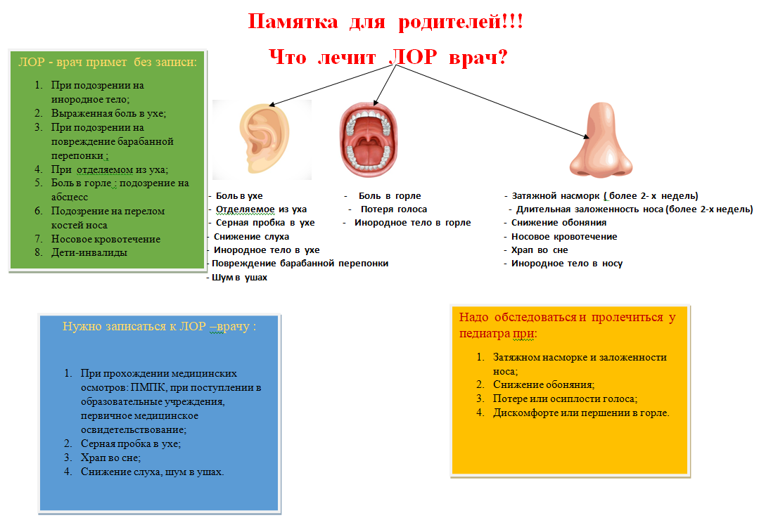

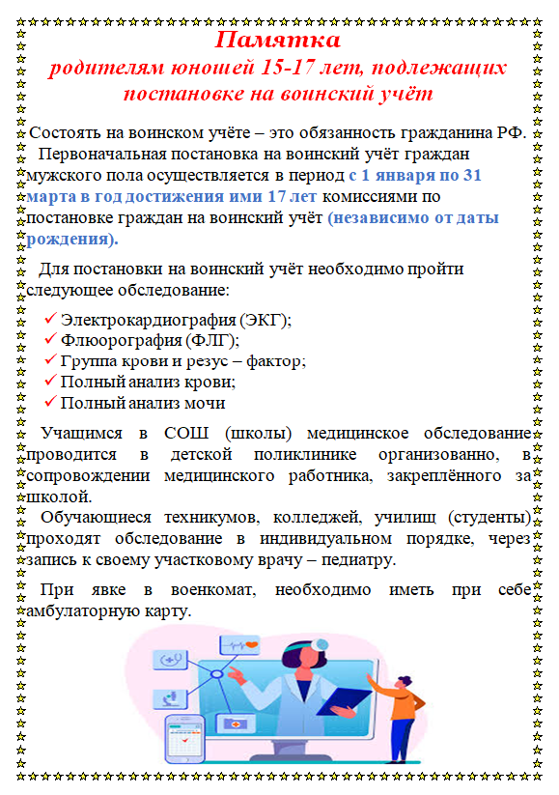



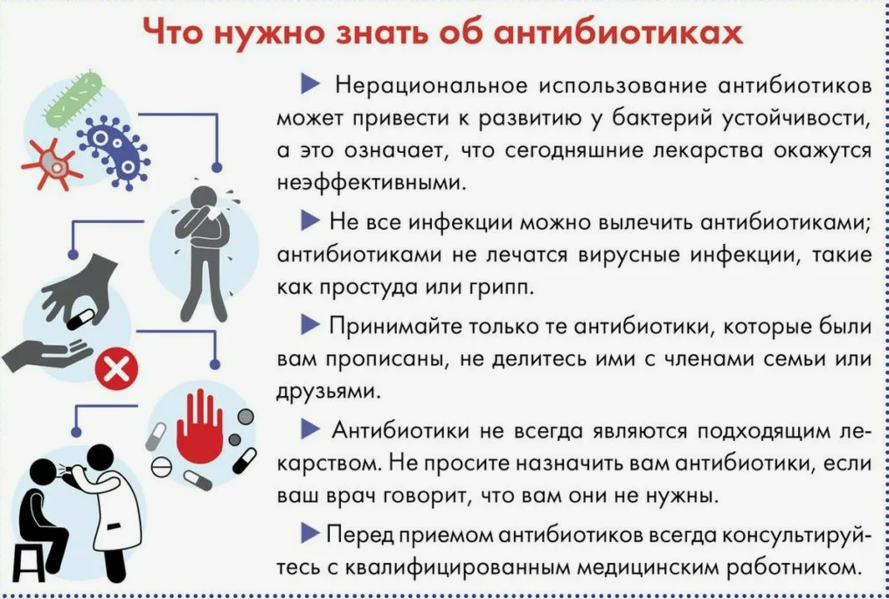

**Зарядка для профилактики нарушения осанки (сколиоза) и плоскостопия:**

<https://disk.yandex.ru/i/SNwf-9IT4LFODA>



**Мы меняемся !!!**

<https://disk.yandex.ru/i/vPPMwVoQn_AJIQ>

